Lösungen zu L2_2 Metadaten auswerten

1 Widersprüche:
- Das Urlaubsbild wurde am 25.08.2018 aufgenommen
- Die GPS-Daten der Aufnahmen stammen von Stuttgart
- Die Höhenangabe lautet 405 m über Meeresspiegel

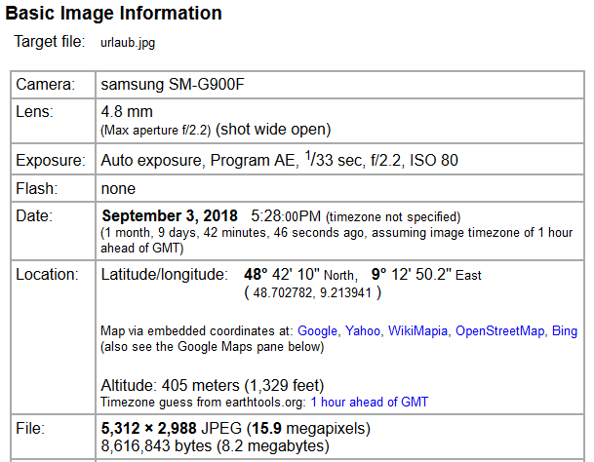
Ansicht in Google Maps.

2 Das Dateidatum spricht zunächst für die Echtheit des Bildes.
Das Aufnahmedatum des Bildes muss jedoch geändert worden sein:
- Der GPS Zeitstempel stammt vom 24.08.2018.
- Das abgebildete Modell kam erst 2012 auf den Markt.
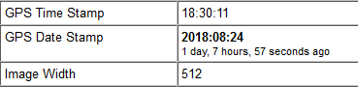
- Auch der Aufnahmeort (Eppingen/Kraichgau) spricht für eine Manipulation des Bildes, da der Lehrer seine Studienzeit in Bremen verbrachte.

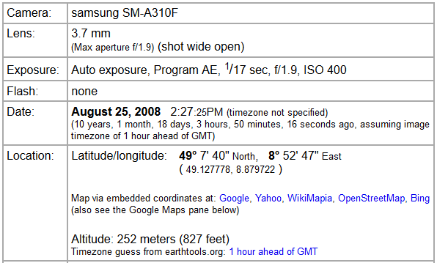

3 Das Bild stammt aus dem Jahr 2012 und wurde mit dem Bildbearbeitungsprogramm GIMP bearbeitet.

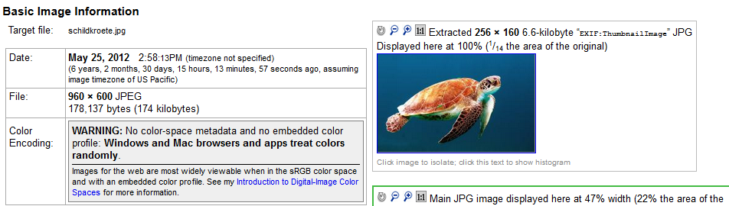

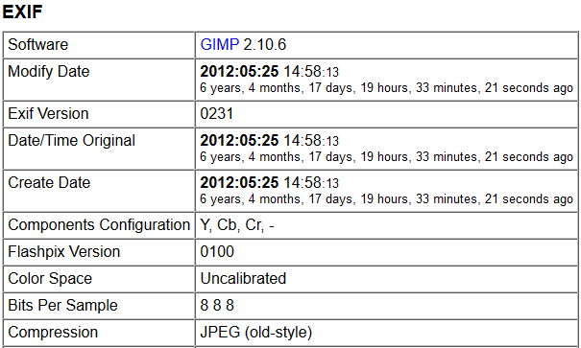

4 Die Metadaten eines Digitalfotos, das ein Reporter des Magazin Vice von ihm gemacht hatte, verrieten die GPS-Daten seines Verstecks.

